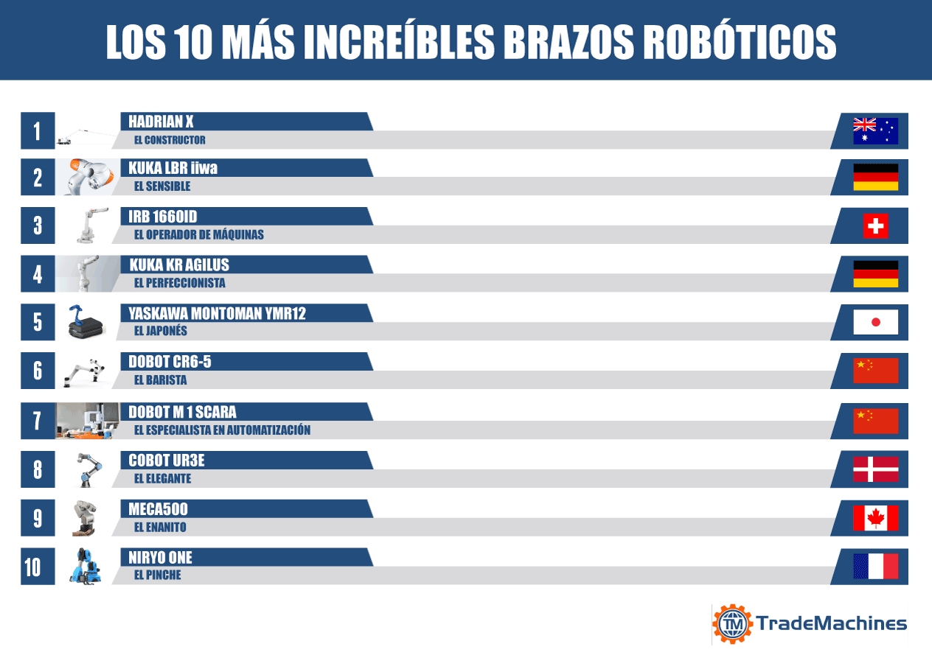Galería de imágenes: Los 10 más innovadores brazos robóticos

Cuando el robot se convierte en un miembro de la familia....¿el mejor niño adoptivo?

¿Está interesado en los últimos logros de la humanidad y quiere estar al día? En TradeMachines hemos creado una galería de imágenes con los 10 brazos robóticos más innovadores. Deje sorprenderse de lo que los brazos robóticos modernos pueden hacer.

Aunque para la mayor parte de la sociedad los robots parecen ser un sueño de futuro, hace tiempo que con éxito han entrado en muchas industrias y empresas y realizan allí muchas tareas que para los seres humanos son demasiado monótonas, agotadoras o peligrosas. Aunque esto a uno le pueda provocar escalofríos, en muchos hogares se vuelven poco a poco más indispensables.

Basta mencionar el robot de extinción de incendios TC800 de Tecdron, que en abril de 2019 ayudó a los bomberos de París a apagar el incendio de Notre Dame y que casi fue bautizado como héroe nacional.

La tecnología también ha hecho posible la apertura en octubre de 2018 de una granja interior “Iron Ox” en los EE.UU., totalmente automatizada y controlada exclusivamente por robots. Allí, las hortalizas de hoja verde se cultivan completamente sin manos humanas.

Otro ejemplo del uso versátil de los robots es el "Warrior robot", diseñado para tareas en zonas de guerra y de crisis. Tras la catástrofe nuclear de Fukushima en marzo de 2011, provocada por el terremoto y el posterior tsunami, se utilizaron robots, incluidos los robots "Warrior robot", para ordenar el terreno contaminado por la radiación.

Entre otras aplicaciones de los robots, cabe mencionar también la terapia y la rehabilitación, donde, por ejemplo, el robot Exoesqueleto mejora la terapia de pacientes atados a una silla de ruedas. Hoy en día, los brazos robóticos también se utilizan en la rehabilitación de pacientes que, por ejemplo, han sufrido un ataque de apoplejía o una paraplejía. En los quirófanos, los robots ya no son invitados poco frecuentes, sino los compañeros habituales de todos los cirujanos, y ya nadie se sorprende al verlos.

Los robots modernos son compactos, precisos, ágiles, autónomos y rápidos. Además, están equipados con la Inteligencia Artificial (IA) y pueden colaborar con humanos sin ningún problema. Gracias a soluciones innovadoras (p.ej. con ayuda de un algoritmo de aprendizaje automático), se pueden entrenar para tareas nuevas. Además, muchos robots tienen integrados sensores que los convierten en máquinas de alta delicadeza. Asimismo, los brazos de los robots modernos son extremadamente flexibles, lo que podemos agradecer a investigadores y desarrolladores que construyendo los brazos robóticos los han asemejado - en términos de flexibilidad - a la trompa del elefante. El otro aspecto de ¿por qué los robots están conquistando gradualmente el mundo? es que, a diferencia de los humanos, trabajan incansablemente, de modo que su productividad y precisión superan con creces la de la mano de obra humana. Por otro lado, el ser humano puede finalmente ser liberado de actividades estúpidas y del trabajo agotador.

A la galería de imágenes.

Nota de prensa:
- TradeMachines es un metabuscador de maquinaria usada. Reunimos ofertas de vendedores y subastadores de todo el mundo, y tenemos todo tipo de máquinas bajo el mismo techo. Nuestra plataforma es una forma cómoda y práctica de buscar online ofertas locales y de todo el mundo.
- Separata gratuita.
- En caso de reimprimir nuestro artículo, adjunte por favor un enlace a trademachines.es
- Mencione las fuentes de las imágenes utilizadas.
- Para obtener más información sobre TradeMachines, póngse en contacto con onlinemarketing@trademachines.com
Su persona de contacto
Krystyna Grat
Online Marketing Manager
https://trademachines.es/
Tel. +49 30 61 29 71 16
Email: krystyna.grat@trademachines.com

Fuentes de imágenes & Ranking:
1er puesto: Hadrian X de Fastbrick Robotics Limited (Australia)
https://www.fbr.com.au/view/hadrian-x
https://commons.wikimedia.org/wiki/File:Extended.jpg

2º puesto: KUKA LBR iiwa de KUKA (Alemania)
https://www.kuka.com/en-de/products/robot-systems/industrial-robots/lbr-iiwa

3er puesto: IRB 1660ID de ABB Robotics (Corporación multinacional)
https://new.abb.com/products/robotics/industrial-robots/irb-1660id
https://www.expo21xx.com/news/lbr-iiwa-industrial-lightweight-robot/

4º puesto: KUKA KR AGILUS de KUKA (Alemania)
https://www.kuka.com/en-de/products/robot-systems/industrial-robots/kr-agilus

5º puesto: YASKAWA Motoman YMR12 de YASKAWA (Japón)
https://www.yaskawa.eu.com/fileadmin/Loesungen/Innovationen/Flyer_MobileRobotYMR12_E_06.2016.pdf

6º puesto: Dobot CR6-5 de Shenzhen Yuejiang Technology Co., Ltd. (China)
https://www.dobot.cc/event/meet-dobot-cr6-5-at-hannover-messe-2019.html

7º puesto: Dobot M 1 Scara de Shenzhen Yuejiang Technology Co., Ltd. (China)
https://www.kickstarter.com/projects/dobot/dobot-m1-pro-robotic-arm-for-makers-and-businesses?ref=project_tweet

https://www.dobot.cc/dobot-m1/product-overview.html

8º puesto: Cobot UR3e de Universal Robots (Dinamarca)
https://www.universal-robots.com/products/ur3-robot/

9º puesto: Meca500 de Mecademic Inc. (Cánada)
https://mecademic.com/products/Meca500-small-robot-arm.html

10º puesto: Niryo One de Niryo (Francia)
https://niryo.com/product/niryo-one/

Leyenda:

1er puesto: El constructor - Hadrian X de Fastbrick Robotics Limited (Australia)

Hadrian X - El Robot que construye casas independientemente.

Hadrian X es un novedoso robot de construcción completamente automatizado que en sólo tres días puede construir una casa completa con una superficie habitable de 180 metros cuadrados. El robot puede construir hasta cuatro veces más rápido que obreros de la construcción y es incansable. Pone 1000 ladrillos por hora y puede trabajar 24 horas al día. Es el verdadero maestro de la construcción.

2º puesto: El sensible - KUKA LBR iiwa de KUKA (Alemania)

KUKA LBR iiwa - el robot de alta delicadeza.

Es un robot apto para la colaboración entre humanos y robots. KUKA LBR iiwa es autónomo, reactivo, adaptable y delicado. El robot realiza de forma segura y autónoma todas las tareas que son agotadoras o aburridas para seres humanos. Se puede utilizar para el montaje final en la industria automovilística o como el robot de servicio en la ingeniería médica y en un hotel.

3er puesto: El operador de máquinas - IRB 1660ID de ABB Robotics (Corporación suizo-sueca)

IRB 1660ID - El robot que puede operar independientemente máquinas CNC.

Se trata de un brazo robótico para la manipulación de materiales y procesos de soldadura eléctrica al arco de alta calidad y potentes. El robot se caracteriza por su alta precisión y sus movimientos punto a punto rápidos. Además, también se puede utilizar en celdas estrechas o en celdas con muchos robots, ya que ni siquiera en áreas de trabajo estrechas hay riesgo de colisión.

4º puesto: El perfeccionista - KUKA KR AGILUS de KUKA (Alemania)

KUKA KR AGILUS - El maestro entre los artistas de precisión de la familia de robots pequeños.

La humedad, el polvo o el agua, salas blancas o zonas de alto riesgo de explosión no le molestan al robot. Ya sea en un rincón, firme en el suelo, de lado en la pared, bocabajo en el techo.... el robot se deja intimidar por tales inconvenientes y se adapta a su posición de montaje. KUKA KR AGILUS es extremadamente rápido, ágil y preciso. No escatima ningún trabajo: paletización, desmontaje, montaje, embalaje, preparación de pedidos, forja, plegado, medición, comprobación, fijación y prensado, soldadura.... KUKA KR AGILUS sorprende por su versatilidad.

5º puesto: El japonés - YASKAWA Motoman YMR12 de YASKAWA (Japón)

YASKAWA Motoman YMR12 - Un nativo de Japón entre brazos robóticos.

El robot es una combinación del robot MOTOMAN y la plataforma móvil OTTO. YASKAWA Motoman YMR12 es un vehículo autónomo que calcula automáticamente sus rutas gracias a la navegación. Su sistema es adecuado para aplicaciones en naves de fabricación - es decir: para aplicaciones logísticas en carga de máquinas, manipulación de materiales, logística de varias estaciones o ensamblaje. Se puede utilizar siempre cuando las tareas sean demasiado monótonas, peligrosas o agotadoras para el operador humano.

6º puesto: El barista - Dobot CR6-5 de Shenzhen Yuejiang Technology Co. (China)

Dobot CR6-5 - El robot que te prepara café por la mañana.

Dobot CR6-5 es un robot colaborativo de 6 ejes, que fue presentado en abril de 2019 en la Feria de Hanover junto con su colega del 8º puesto. Se puede utilizar de muchas maneras: desde la preparación del café hasta el trabajo en un laboratorio estéril. El robot es muy seguro y perfectamente adecuado para trabajar con personas, ya que incluso en caso de colisión no presenta ningún peligro.

7º puesto: El especialista en automatización - Dobot M 1 Scara de Shenzhen Yuejiang Technology Co. (China)

Dobot M 1 Scara - El pequeño especialista en automatización de la familia de brazos robóticos de Dobot.

DOBOT M1 Scara es un brazo robótico inteligente para la industria liviana que sorprende con una gran capacidad de carga de 1,5 kg a pesar de su propio peso de 20 kg. El brazo robótico es rápido, ágil y preciso. Puede equiparse con accesorios como pinzas, ventosas, dispensadores, soldadores, etc. y puede realizar una amplia variedad de tareas que son monótonas para seres humanos. Gracias a los accesorios versátiles, DOBOT M1 Scara puede contribuir a la automatización de muchos procesos.

8º puesto: El elegante - Cobot UR3e de Universal Robots (Dinamarca)

Cobot UR3e - Un danés galardonado entre los robots ligeros colaborativos que con su elegancia avergüenza a otros de su clase.

Cobot UR3e proviene de la familia de la generación e-Series y se estrenó en la Feria de Hanover en abril de 2019. El brazo robótico es muy sensible, gracias al sensor de fuerza y par incorporado en la brida de la herramienta. Esto le permite llevar a cabo incluso las tareas más delicadas con la mayor sensibilidad. De este modo, se hace cargo de cualquier tarea sucia, monótona y peligrosa para el ser humano y trabaja las 24 horas del día y los 365 días del año con la máxima productividad sin ningún tipo de queja.

9º puesto: El enanito - Meca500 de Mecademic Inc. (Canadá)

Meca500 - El brazo robótico del tamaño de un enano que se puede meter en cualquier lugar.

Meca500 cabe perfectamente en la palma de la mano y es el brazo robótico más pequeño del mundo. Diseñado como un componente de automatización puede conectarse a un PLC (controlador lógico programable) o a un PC industrial. Sin embargo, su campo de aplicación debería extenderse mucho más allá de la ingeniería mecánica, las líneas de montaje y los equipos médicos. También puede trabajar hombro con hombro con el orfebre en joyas o con el relojero en relojes.

10º puesto: El pinche - Niryo One de la empresa Niryo (Francia)

Niryo One - El ayudante de cocina y el pequeño servicio de ayuda a domicilio.

Niryo One - un robot industrial en formato miniatura. El brazo robótico se diseñó principalmente para bricolajeros, escuelas, centros de formación y empresas pequeñas. En el hogar, nos puede prestar un gran apoyo al hacerse cargo de tareas tan despreciadas como limpiar y fregar. Niryo One también ayuda a apretar tornillos y a cocinar: En un dos por tres, ya ha removido la sopa en una olla.

